房屋建筑和市政基础设施起重机械备案收件模板

1、建筑起重机械产权备案申请表（一式三份）。
2.产权单位企业法人营业执照副本（原件及复印件，复印件一式两份）。
3. 设备购销合同，发票原件、复印件或起重机械生产厂家出具的有效证明文件（原件及复印件，复印件一式两份）。
4．特种设备制造许可证（复印件一式两份）。
5. 整机合格证和限位器（塔式起重机）、防坠器（施工升降机）、提升机和安全锁（高处作业吊篮）合格证（原件和复印件，复印件一式两份）。
注意事项：
1.所有资料复印件需加盖产权单位和生产厂家公章；
2.复印件与原件对照完毕后将原件返还产权单位。
附件：建筑起重机械产权备案登记申请表

附件：
山东省建筑起重机械
产 权 备 案 申 请 表

设备名称 | 登记注册数量（台部） | 使用性质
塔式起重机
施工升降机
物料提升机
高处作业吊篮

申请单位：
申请日期： 年 月 日

山东省建筑工程管理局 制
填写说明
1、申请单位：即建筑起重机械产权单位，应填写全称，并且名称与公章必须一致。
2、使用性质：填写出租、自用。
3、单位地址：填写申请单位的详细地址，包括省(自治区、直辖市)、市（地）、县（市、区）、路（街道、社区、乡）、号（村）等。
4、企业法人营业执照注册号：工商部门发放营业执照上的统一编制注册号。
5、经济类型：按照国家有关规定填写单位的经济类型。
6、组织机构代码：由质量技术监督部门制发的根据代码编制规则编制、赋予每一个组织机构在全国范围内唯一的始终不变的识别标识码。
7、固定资产：与申请单位相关的厂房、设备等固定资产。
8、注册资金：在工商注册的资金。
9、法定代表人：填写申请单位合法的代表人，必须与营业执照一致。
10、产权备案编号由备案登记机关统一编号并填写。
受理编号： 受理时间：

申请单位法定代表人申明

本人 为 （单位）法定代表人，身份证号码为 ，在此郑重声明,本单位填报的《山东省建筑起重机械产权备案申请表》及附件材料的全部内容是真实的,无任何隐瞒和欺骗行为,如有隐瞒情况和提供虚假材料以及其他违法违规行为,本单位和本人愿意承担相关法律责任。

申明人(签名):
(申请单位公章)

年 月 日
申请（产权）单位名称
企业注册地 |  | 省 | 市 |  | 县（市、区）
单位地址 |  |  |  |  | 邮编
企业法人营业执照注册号 |  |  |  | 经济类型
组织机构代码 |  |  |  | 传 真
网 址 |  |  |  | 电子信箱
固定资产（万元） |  |  |  | 注册资金（万元）
法定代表人 |  |  | 职务 |  | 联系  电话
技术负责人 |  |  | 职务 |  | 职称
联系人 |  |  | 职务 |  | 联系  电话
企业简介和业务范围 | （包括起重机械设备拥有量、设备安全管理体系及保证措施，设备维修保养制度、自检制度等各项起重机械管理制度的建立和落实情况，内容可另附页）

起重机械设备管理检验维护保养人员花名册
序号 | 姓名 | 性别 | 出生年月 | 岗位（隶属部门） | 文化程度 | 所学专业 | 现从事专业（工种） | 专业技术职称  （职业资格技术等级）
1
2
3
4
5
6
7
8
9
10

建筑起重机械产权备案明细表
（塔式起重机）
填报单位： 年 月 日
序号 | 产权备案编号 | 企业设备编号 | 规格型号 | 生产厂家 | 制造许可证编号 | 产品合格证编号 | 监督检验证明编号 | 出厂日期 | 购置日期 | 设备原值  (万元) | 额定起重量(kg) | 工作幅度  (m) | 独立起升高度  (m) | 设备改造  次数 | 是否为原购产品 | 备注
负责人： 制表人：
填写说明：

产权备案编号 由登记备案机关统一填写，企业不填写。
企业设备编号 产权单位根据企业内部设备管理对设备进行的编号。
规格型号 应与产品质量合格证明（出厂产品合格证）标注一致。
生产厂家 本产品生产企业名称。
制造许可证编号 企业取得国家特种设备制造许可证编号。
产品合格证编号 生产厂家提供的产品合格证编号。
监督检验证明编号 质量技术监督部门出具的监督检验证明编号。
出厂日期 产品铭牌标注的生产日期。
购置日期 产品购置日期，以原始发票日期为准。
设备原值 产品购买价值，以原始发票金额为准。
额定起重量 设备允许的最大起重量。
工作幅度 额定载荷下小车行走的距离。
独立起升高度 没有附着时的起升高度。
设备改造次数 使用过程中对该产品进行改造的次数。
是否为原购产品 应注明该产品购置时是否为全新产品。

建筑起重机械产权备案明细表
（施工升降机）
填报单位： 年 月 日
序号 | 产权备案编号 | 企业设备编号 | 规格型号 | 生产厂家 | 制造许可证编号 | 产品合格证编号 | 监督检验证明编号 | 出厂日期 | 购置日期 | 设备原值  (万元) | 额定载重量(kg) | 最大提升高度(m) | 设备改造  次数 | 是否为原购产品 | 备注
负责人： 制表人：
填写说明：

产权备案编号 由登记备案机关统一填写，企业不填写。
企业设备编号 产权单位根据企业内部设备管理对设备进行的编号。
规格型号 应与产品质量合格证明（出厂产品合格证）标注一致。
生产厂家 本产品生产企业名称。
制造许可证编号 企业取得国家特种设备制造许可证编号。
产品合格证编号 生产厂家提供的产品合格证编号。
监督检验证明编号 质量技术监督部门出具的监督检验证明编号。
出厂日期 产品铭牌标注的生产日期。
购置日期 产品购置日期，以原始发票日期为准。
设备原值 产品购买价值，以原始发票金额为准。
额定载重量 工作工况下吊笼允许的最大载荷。
最大提升高度 吊笼运行至最高上限位位置时，吊笼底板与底架平面间的垂直距离。
设备改造次数 使用过程中对该产品进行改造的次数。
是否为原购产品 应注明该产品购置时是否为全新产品。

建筑起重机械产权备案明细表
（物料提升机）
填报单位： 年 月 日
序号 | 产权备案编号 | 企业设备编号 | 规格型号 | 生产厂家 | 制造许可证编号 | 产品合格证编号 | 监督检验证明编号 | 备案证明编号 | 出厂日期 | 购置日期 | 设备原值  (万元) | 额定载重量(kg) | 最大提升高度(m) | 设备改造  次数 | 是否为原购产品 | 备注
负责人： 制表人：
填写说明：
产权备案编号 由登记备案机关统一填写，企业不填写。
企业设备编号 产权单位根据企业内部设备管理对设备进行的编号。
规格型号 应与产品质量合格证明（出厂产品合格证）标注一致。
生产厂家 本产品生产企业名称。
制造许可证编号 企业取得国家特种设备制造许可证编号。
产品合格证编号 生产厂家提供的产品合格证编号。
监督检验证明编号 质量技术监督部门出具的监督检验证明编号。
备案证明编号 省建设工业产品登记备案证明编号。
出厂日期 产品铭牌标注的生产日期。
购置日期 产品购置日期，以原始发票日期为准。
设备原值 产品购买价值，以原始发票金额为准。
额定载重量 工作工况下吊笼允许的最大载荷。
最大提升高度 吊笼运行至最高上限位位置时，吊笼底板与底架平面间的垂直距离。
设备改造次数 使用过程中对该产品进行改造的次数。
是否为原购产品 应注明该产品购置时是否为全新产品。

建筑起重机械产权备案明细表
（高处作业吊篮）
填报单位： 年 月 日
序号 | 产权备案编号 | 企业设备编号 | 规格型号 | 生产厂家 | 备案证明编号 | 产品合格证编号 | 出厂日期 | 购置日期 | 设备原值  (万元) | 额定载重量(kg) | 吊篮尺寸（mm） | 安全锁标定日期 | 设备改造  次数 | 是否为原购产品 | 备注
负责人： 制表人：
填写说明：

产权备案编号 由登记备案机关统一填写，企业不填写。
企业设备编号 产权单位根据企业内部设备管理对设备进行的编号。
规格型号 应与产品质量合格证明（出厂产品合格证）标注一致。
生产厂家 本产品生产企业名称。
备案证明编号 省建设工业产品登记备案证明编号。
产品合格证编号 生产厂家提供的产品合格证编号。
出厂日期 产品铭牌标注的生产日期。
购置日期 产品购置日期，以原始发票日期为准。
设备原值 产品购买价值，以原始发票金额为准。
额定载重量 悬吊平台允许承受的最大有效载重量。
吊篮尺寸 用长×宽×高表示。
安全锁标定日期 安全最近锁标定日期
设备改造次数 使用过程中对该产品进行改造的次数。
是否为原购产品 应注明该产品购置时是否为全新产品。
设备管理、检验、维护保养人员名单

序号 | 姓名 | 性别 | 出生年月 | 文化程度 | 专业 | 现从事专业（工种） | 专业技术职称（职业资格技术等级） | 备注
1
2
3
4
5
6
7
8
9
10

审 批 情 况
申请（设备产权）单位意见 | 我单位对申请提交新购置的XXXXXXX公司生产的规格型号为XXX,产品合格证编号为XXXX塔式起重机械（施工升降机/物料提升机/高处作业吊篮）X部的资料进行了全面的审查，是真实准确的，申请产权备案的设备符合有关规定，现予申报。  法人代表：（字） 单位：  （申请单位盖章）  年 月 日
县（市、区）备案登记机关意见 | 你单位新购置的XXXXXXX公司生产的规格型号为XXX,产品合格证编号为XXXX塔式起重机械（施工升降机/物料提升机/高处作业吊篮）X部  （盖章）  年 月 日
设区的市备案登记机关意见 | （盖章）  年 月 日
设备名称：
规格型号：
产品合格证编号：
设备照片：

1、建筑起重机械产权备案申请表（一式三份）。
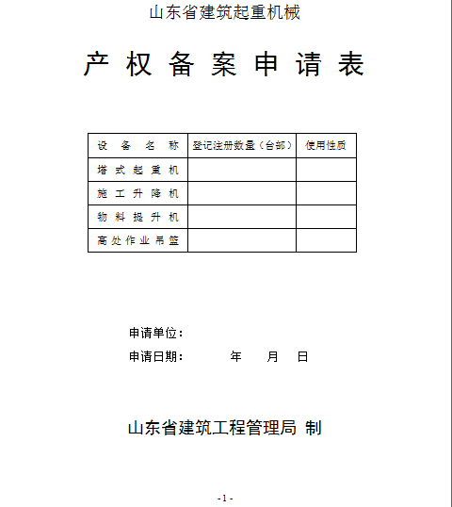

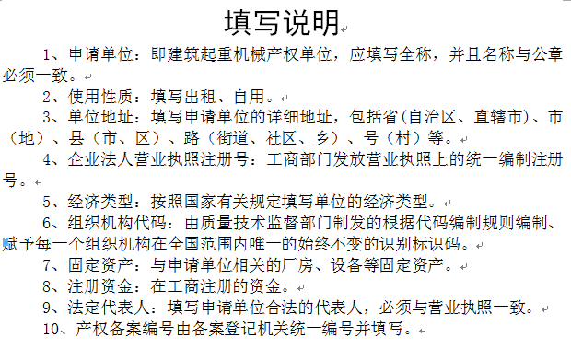

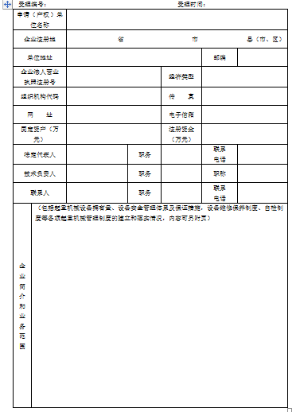

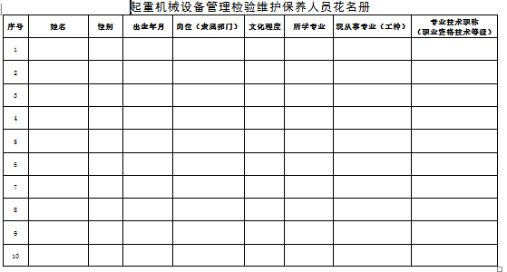

花名册需10人，电工、电气焊、司索信号、起重机械司机等特殊工种5人以上

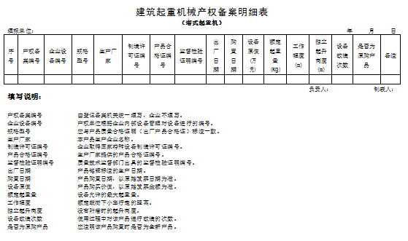

制造许可证编号参照特种设备制造许可证右上角编号填写
产品合格证编号参照产品合格证上编号填写
监督检验证明编号填无
出厂日期为产品合格证上出厂日期
购置日期为发票日期，无发票为合同日期
设备原值为发票金额
额定起重量、工作幅度、独立起升高度参照出厂铭牌填写
设备改造次数新购置起重机械填写0
是否为原购产品填是

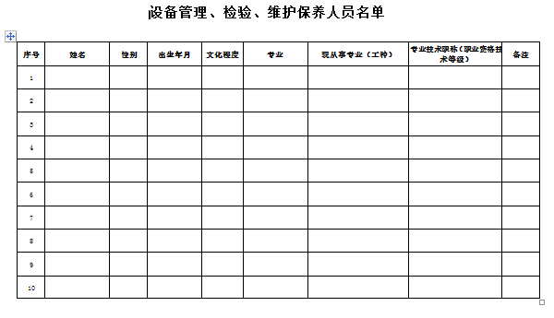

参照花名册填写

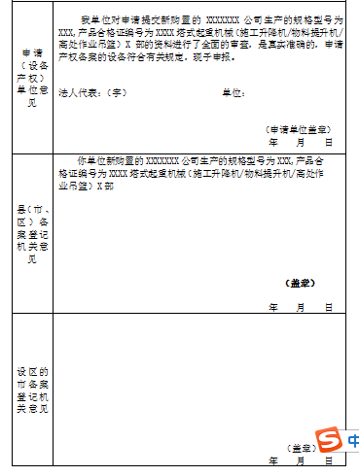

资料合格后县（市、区）备案登记机关意见栏盖公章

设备照片需粘贴彩色整机照片

2.产权单位企业法人营业执照副本（原件及复印件，复印件一式两份）。
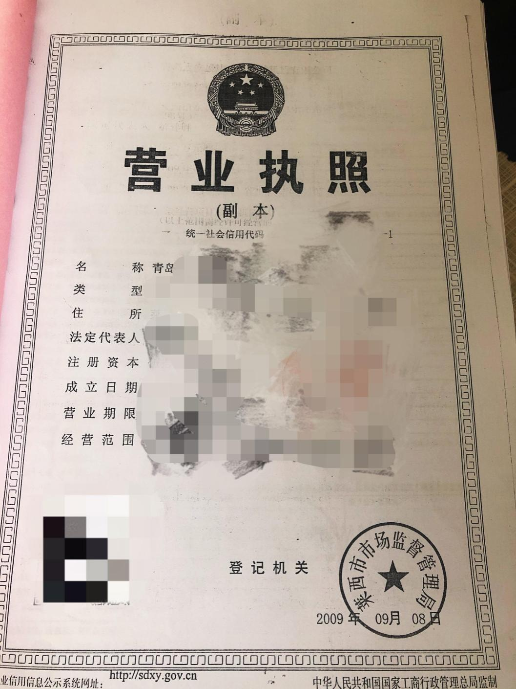

复印件只盖产权单位公章

3. 设备购销合同，发票原件、复印件或起重机械生产厂家出具的有效证明文件（原件及复印件，复印件一式两份）。
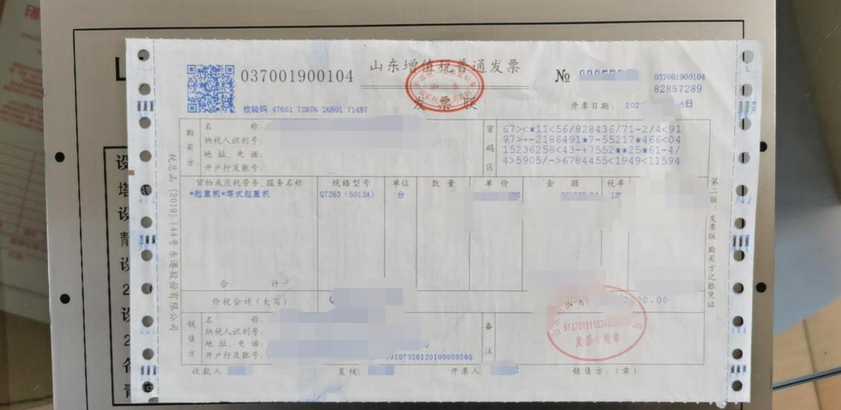

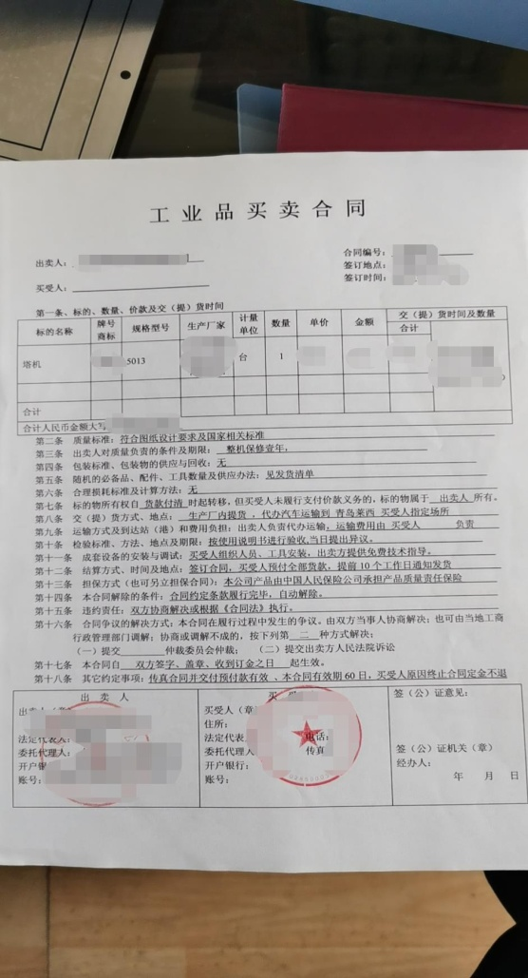

4．特种设备制造许可证（复印件一式两份）。
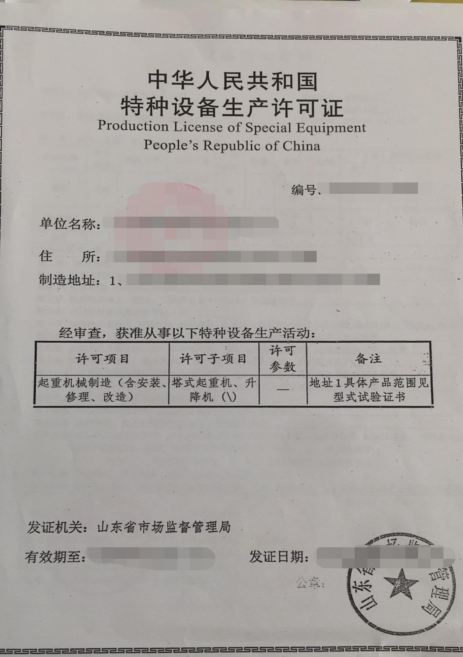

注意有效期至和发证日期

5. 整机合格证和限位器（塔式起重机）、防坠器（施工升降机）、提升机和安全锁（高处作业吊篮）合格证（原件和复印件，复印件一式两份）。
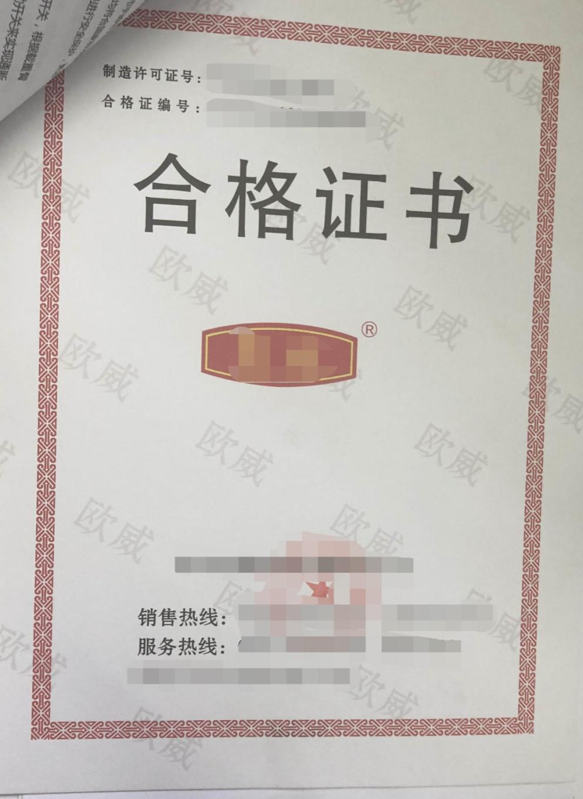

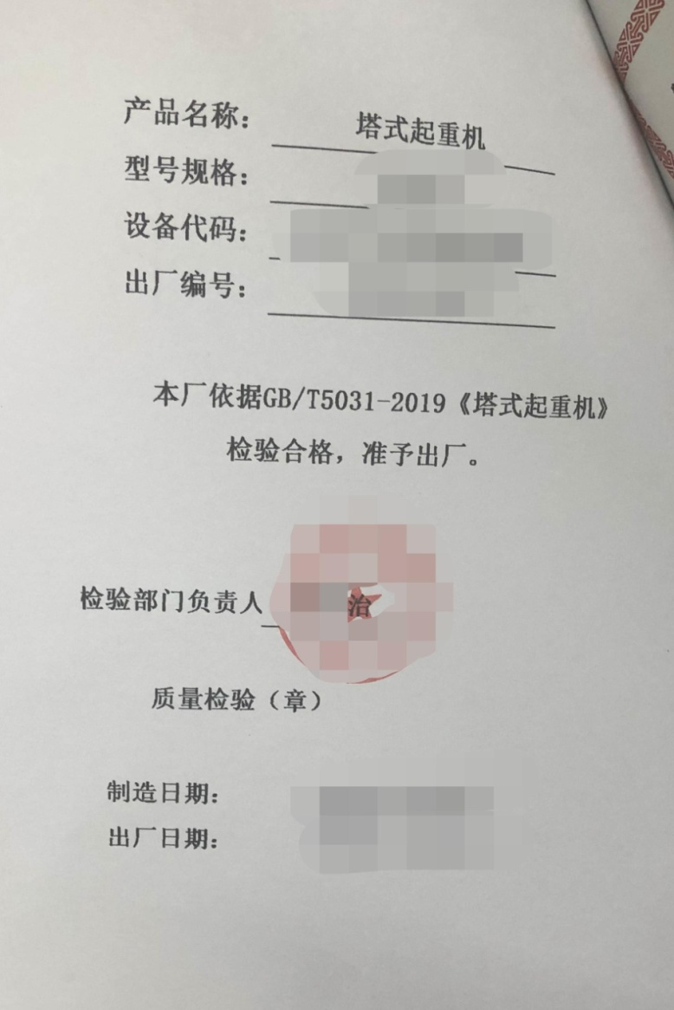

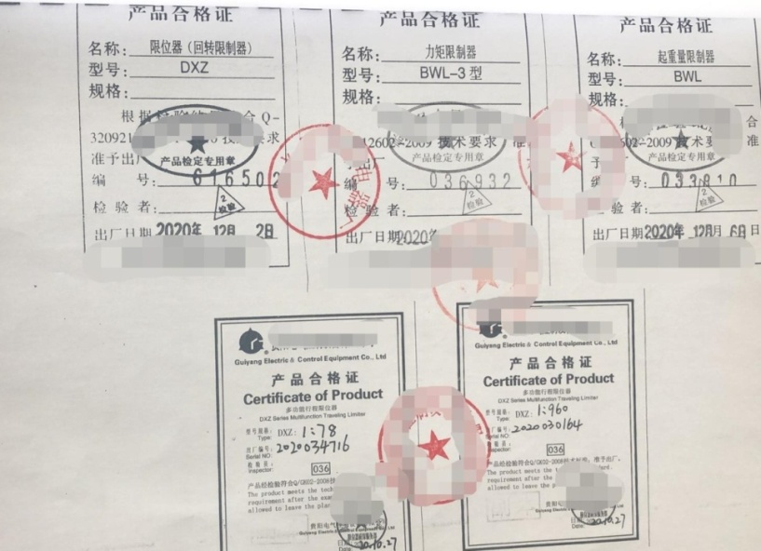

五限位编号需与现场勘验实物编号相对应。
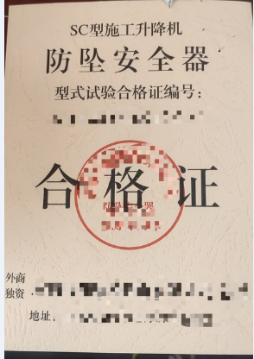

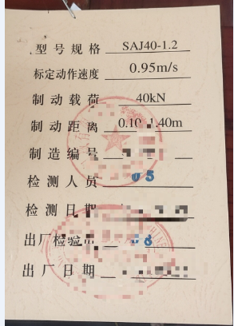

防坠器制造编号需与现场勘验实物编号相对

